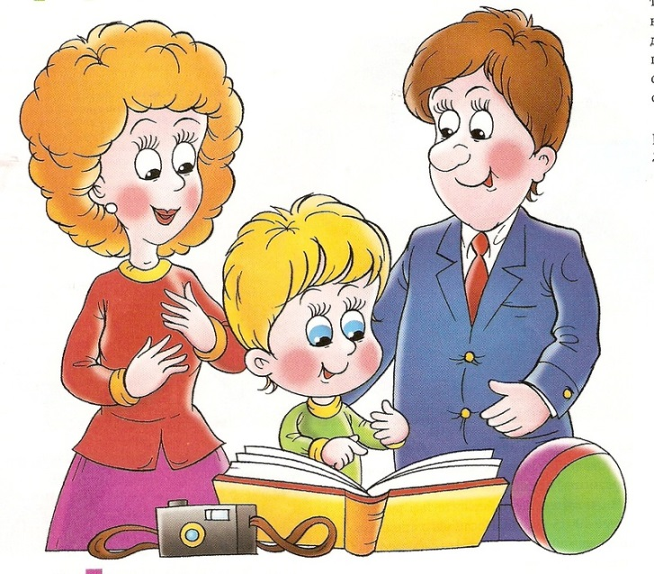***Родителям о ФГОС ДО***

***О стандарте дошкольного образования***

**Обучение и воспитание дошкольников осуществляются в соответствии с ПРОГРАММОЙ**

**ДОШКОЛЬНОГО ОБРАЗОВАНИЯ (далее — Программа).**

Законом об образовании в РФ определено, что дошкольное образование является одним из уровней общего образования  и должно регламентироваться  федеральным государственным образовательным стандартом. В 2013г. такой стандарт был разработан, обсужден общественностью и приказом Минобрнауки РФ от 17.10.2013 г. №1155

«Об утверждении федерального государственного образовательного стандарта дошкольного образования» (зарегистрировано в Минюсте РФ 14.11.2013 г., регистрационный № 30384) утвержден и вводится в действие с 1 января 2014 г.

Федеральный государственный образовательный стандарт дошкольного  образования (далее — **ФГОС ДО**) ***создан впервые в российской истории.***  На основе стандарта разрабатываются **Программа,** вариативные примерные образовательные программы, нормативы финансового обеспечения реализации Программы и нормативы затрат на оказание государственной (муниципальной) услуги в сфере дошкольного образования. Кроме того, ФГОС ДО используется для оценки образовательной деятельности организации, формирования содержания подготовки педагогических работников, а также проведения их аттестации.

**ФГОС ДО** ***разработан*** на   основе   Конституции Российской, Федерации  и  законодательства  Российской  Федерации с учётом Конвенции ООН о правах ребёнка. В нем учтены индивидуальные потребности ребенка, связанные  с  его   жизненной ситуацией и состоянием здоровья, индивидуальные потребности отдельных категорий  детей,  в  том  числе  детей с   ограниченными возможностями здоровья.

**ФГОС ДО** ***обязателен*** к применению учреждениями,   осуществляющими образовательную  деятельность, индивидуальными предпринимателями (далее вместе — Организации), реализующими образовательную     программу дошкольного образования, а также  может  использоваться  родителями (законными представителями) при получении детьми дошкольного образования  в форме семейного образования.

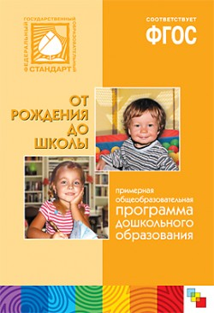

**О требованиях к Программе**

Федеральными государственными образовательными стандартами дошкольного образования **определены** **требования** к **структуре, содержанию и объему** Программы.

**Программа должна учитывать возрастные и индивидуальные особенности детей.**

**Её содержание должно обеспечивать**

**развитие   личности, мотивации**

**и  способностей  детей**

**в  различных видах деятельности** и

**охватывать следующие направления**

**развития  и  образования  детей**

(**образовательные области**):

•  социально-коммуникативное развитие;

•  познавательное развитие;

• речевое развитие;

•  художественно-эстетическое развитие;

•  физическое развитие.

**О требованиях  к условиям реализации Программы**

Требования ФГОС ДО ***к  условиям***  реализации  Программы  исходят из того, что эти условия должны  обеспечивать  полноценное развитие личности детей в сферах социально-коммуникативного, познавательного,   речевого, художественно-эстетического и физического развития личности детей на фоне их эмоционального благополучия и положительного отношения к миру, к себе и к другим людям.

**Исходя из этого, сформулированы требования:**

* **к развивающей предметно-пространственной среде;**
* **психолого- педагогическим;**
* **кадровым;**
* **материально-техническим условиям реализации программы дошкольного образования.**

Требования к  психолого-педагогическим условиям:

* уважение к человеческому достоинству детей;
* использование   образовательной  деятельности  форм  и   методов работы  с  детьми,  соответствующих  их  возрастным  и     индивидуальным особенностям;
* построение образовательной деятельности на основе взаимодействия взрослых с детьми;
* поддержка инициативы и самостоятельности детей;
* защита детей от всех форм физического и психического насилия;
* поддержка родителей (законных представителей) в воспитании детей, охране и укреплении их  здоровья;
* вовлечение  семей    непосредственно в образовательную деятельность.

**Психологическая диагностика развития детей (выявление и изучение  индивидуально-психологических   особенностей детей) должна проводиться     квалифицированными     специалистами (педагоги-психологи, психологи) и  только  с согласия их родителей (законных представителей).**

**Требования к развивающей   предметно-пространственной   среде:**

* содержательно- насыщенной;
* трансформируемой;
* полифункциональной;
* вариативной;
* доступной;
* безопасной.

Требования исходят из того, что **среда должна** обеспечивать реализацию различных образовательных программ с учетом национально-культурных, климатических  условий и возрастных особенностей детей.

**Требования к  кадровому составу:**

*(руководящим, педагогическим, административно-хозяйственными работниками, учебно-вспомогательному персоналу)* —

* соответствовать действующим квалификационным характеристикам;

*а к педагогическим  работникам,  реализующим  Программу,*

* еще и  обладать основными  компетенциями,  необходимыми  для

обеспечения развития детей.

**Требования  к  материально-техническим  условиям:**

* оборудование,
* оснащение (предметы),
* оснащенность  помещений,
* учебно-методический комплект

*должны отвечать требованиям СанПин, правилам пожарной безопасности, требованиям к средствам обучения и воспитания, к  материально-техническому обеспечению Программы.*

**Норматив финансового обеспечения, определяемый органами государственной власти субъектов Российской Федерации в соответствии с ФГОС ДО,  должен быть  достаточным   и необходимыми для осуществления Учреждением образовательной деятельности в соответствии с Программой.**



**О требованиях к результатам освоения Программы**

**Это целевые ориентиры**

* целевые ориентиры образования в младенческом и раннем возрасте;
* целевые ориентиры на этапе завершения дошкольного образования.

**Целевые ориентиры не предусматривают требования от ребёнка дошкольного возраста конкретных образовательных достижений, не подлежат непосредственной оценке,  в   том числе в виде педагогической диагностики  (мониторинга). Освоение Программы  не  сопровождается  проведением  промежуточных  аттестаций и**

**итоговой аттестацией воспитанников.**

**О требованиях к работе с  родителями**

В ФГОС ДО сформулированы  и требования по взаимодействию Учреждения с родителями. **Подчеркнуто,  что  одним из принципов дошкольного образования является сотрудничество Учреждения с семьёй, а  ФГОС ДО является основой для оказания помощи родителям (законным представителям) в воспитании детей, охране и укреплении их физического  и  психического    здоровья, в развитии индивидуальных способностей и необходимой коррекции нарушений их развития.** Одним из требований к психолого-педагогическим условиям является требование обеспечения психолого-педагогической поддержки семьи и повышения компетентности родителей (законных представителей) в вопросах развития и образования, охраны и укрепления здоровья детей.

**Родители** (законные представители) должны принимать участие в разработке части образовательной Программы Учреждения, формируемой участниками образовательных отношений  с  учётом

образовательных потребностей, интересов и мотивов детей, членов их семей и  педагогов.

**В соответствии с ФГОС ДО Учреждение обязано:**

* информировать родителей (законных представителей) и общественность относительно целей  дошкольного  образования,

общих, для всего образовательного пространства Российской Федерации, а также о Программе, и не только семье, но и всем заинтересованным лицам, вовлечённым в  образовательную деятельность;

* обеспечить открытость дошкольного образования;
* создавать условия для участия родителей(законных представителей)

в образовательной деятельности;

* поддерживать родителей (законных представителей) в воспитании детей, охране и укреплении их  здоровья;
* обеспечить вовлечение  семей    непосредственно в образовательную деятельность, в том числе   посредством создания образовательных проектов совместно с семьёй на основе выявления потребностей и поддержки образовательных инициатив семьи;
* создавать условия для взрослых по поиску, использованию материалов, обеспечивающих реализацию Программы, в том числе в информационной среде, а также для обсуждения с родителями (законными  представителями) детей вопросов, связанных с реализацией Программы.

